Załącznik nr 4b
do Specyfikacji
Warunków Zamówienia

SPECYFIKACJA DOSTAWY DLA CZĘŚCI 2

Sofy modułowe

Opis:
Meble modułowe recepcyjne – siedziska tapicerowane (sofy) do łączenia w moduły
Elementy (moduły) można łączyć ze sobą, tworząc system siedzisk, za pomocą niewidocznej z zewnątrz blachy montażowej i śrub, które należy dostarczyć w zestawie z siedziskami.

LP | Nazwa | Wymagane parametry | Parametry oferowane  (podać) | Producent,  model  (nazwa lub oznaczenie) | Cena jednostkowa netto | Liczba  (szt) | Wartość netto
1 | Moduł 1  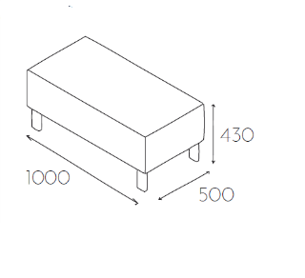 | nóżki o wys. 15 cm z profila 60x20 mm malowane proszkowo  wymiary :siedziska  1000x500x18mm  wysokość całkowita: 430 mm  szerokość całkowita: 1000 mm  głębokość całkowita: 500 mm  objętość: 0,15m3  tkanina obiciowa:  min. 70% wełna, min. 30% len,  ciężar 600-610 g/mb, wytrzymałość na ścieranie min. 50000 cykli Martindale,  test na bezpieczeństwo ogniowe: test papierosowy, test zapałczany,  odporność na światło min. 5, odporność na tarcie:  (min.) na mokro 3, na sucho 4 |  |  |  | 2
2 | Moduł 2  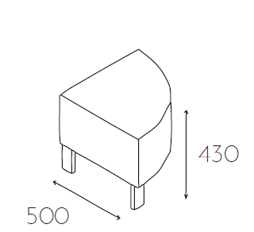 | Element 1/4 koła  nóżki o wys. 15 cm z profila 60x20 mm malowane proszkowo  rozmiar siedziska 500x500x18mm  wysokość całkowita: 430mm  szerokość całkowita 500mm  głębokość całkowita 500mm  objętość 0,08m3  tkanina obiciowa:  min. 70% wełna, min. 30% len,  ciężar 600-610 g/mb, wytrzymałość na ścieranie min. 50000 cykli Martindale,  test na bezpieczeństwo ogniowe: test papierosowy, test zapałczany,  odporność na światło min. 5, odporność na tarcie:  (min.) na mokro 3, na sucho 4 |  |  |  | 2
3 | Moduł 3  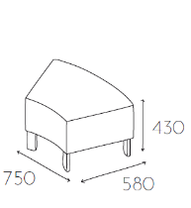 | Element 1/8 koła  nóżki o wys. 15 cm z z profila 60x20 mm malowane proszkowo  wymiary siedziska: 750x580x18mm  wysokość całkowita: 430mm  szerokość całkowita: 750mm  głębokość całkowita: 580mm objętość: 0,42m3  tkanina obiciowa:  min. 70% wełna, min. 30% len,  ciężar 600-610 g/mb, wytrzymałość na ścieranie min. 50000 cykli Martindale,  test na bezpieczeństwo ogniowe: test papierosowy, test zapałczany,  odporność na światło min. 5, odporność na tarcie:  (min.) na mokro 3, na sucho 4 |  |  |  | 3
4 | Moduł 4  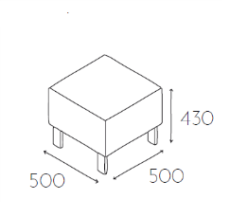 | nóżki o wys. 15 cm z profila 60x20 mm malowane proszkowo  wymiary siedziska: 500x500x18mm  wysokość siedziska: 430mm  wysokość całkowita: 430mm  szerokość całkowita: 500mm  głębokość całkowita: 500mm  objętość: 0,08m3  tkanina obiciowa:  min. 70% wełna, min. 30% len,  ciężar 600-610 g/mb, wytrzymałość na ścieranie min. 50000 cykli Martindale,  test na bezpieczeństwo ogniowe: test papierosowy, test zapałczany,  odporność na światło min. 5, odporność na tarcie:  (min.) na mokro 3, na sucho 4 |  |  |  | 4
5 | Suma netto
6 | Podatek VAT |  |  |  |  |  | 23%
7 | Brutto

Podane w tabeli wymiary – z tolerancją +-50mm

Formularz należy podpisać kwalifikowanym podpisem elektronicznym, podpisem zaufanym lub podpisem osobistym.

